**PROGRAMA DE PREVENCIÓN SOCIAL DEL DELITO**

**FUTURO COLOMBIA**



**INFORME DE GESTIÓN III TRIMESTRE**

**PROGRAMA DE PREVENCIÓN SOCIAL DEL DELITO**

**“FUTURO COLOMBIA”**

**Bogotá 2023**

**En el marco de la Estrategia de Transparencia Institucional**

**NÚMERO DE SECCIONALES A NIVEL NACIONAL: 28 SECCIONALES DEL PAÍS**

**COORDINADORA: Dra. MARTHA ANDREA ROMERO REYES**

**FECHA: 2023- 09- 30**

* **PRESENTACIÓN DEL PROGRAMA DEL PREVENCIÓN SOCIAL DEL DELITO**

El Programa de Prevención Social del Delito Futuro Colombia tiene como finalidad formular e implementar estrategias de prevención integral de los distintos fenómenos delincuenciales a nivel social, comunitario e individual, con el fin de contribuir a su reducción, haciendo especial énfasis en aquellas violencias en las que los niños, niñas y adolescentes en su calidad de sujetos de especial protección constitucional que cuentan con derechos prevalentes, son víctimas; lo anterior, mediante el acercamiento a la comunidad y la articulación interinstitucional con los diferentes entes estatales que contribuyen a fortalecer el acceso a la justicia y a propiciar la disminución de los efectos nocivos del delito .

El programa “Futuro Colombia” implementa sus acciones de prevención principalmente con las comunidades educativas, quienes en el marco de lo establecido en los artículos 39, 40, 41, 42, 43 y 44 del Código de la Infancia y la Adolescencia, están llamados a garantizar el interés superior de las niñas, los niños y adolescentes a través de acciones de protección integral de sus derechos por medio de la construcción de entornos protectores, que contribuyan a la mitigación de fenómenos delictivos y de violencia que aquejan los territorios, en tanto que convoca no solo a niñas, niños y adolescentes sino a sus familias y los docentes; estas acciones se llevan a cabo mediante la realización de diversas metodologías pedagógicas y comunitarias, en las que participan todos los actores de la comunidad educativa. Sin embargo, cabe resaltar que la cobertura del programa alcanza a otras comunidades integradas por ejemplo por madres comunitarias, grupos juveniles, servidores públicos, colectivos de mujeres, entre otras.

Para el tercer trimestre del año 2023, el Programa Futuro Colombia realizó acciones de impacto social sobre fenómenos delictivos, vulneraciones de derechos y violencias afectan directa e indirectamente a las niñas, niños, adolescentes y mujeres, mediante las siguientes temáticas:

1. Violencia Intrafamiliar

2. Violencia sexual

3. Violencia basada en género

4. Enfoque diferencial

5. Ciberacoso

6. Riesgos digitales

7. Trata de personas

8. Explotación sexual comercial de niñas, niños y adolescentes.

9. Tráfico, fabricación o porte de estupefacientes

10. Prevención de la corrupción

11. Prevención de violencia en comunidades indígenas

12. Sistema de responsabilidad penal para adolescentes

Por medio de estas temáticas, se destacó un proceso metodológico que ha logrado desarrollar talleres, conferencias, videoconferencias y otras relacionadas con los elementos necesarios para implementar actividades de prevención, que permitieron fortalecer los factores protectores en los diferentes contextos comunitarios, identificar delitos por medio de fuentes no formales. Estos procesos se llevaron a cabo bajo herramientas didácticas pensadas para el público objetivo del Programa.

Dentro de las actividades desarrolladas en el tercer trimestre, se contó con la participación aproximada de 100.197 niños, niñas, adolescentes, docentes, padres de familia, mujeres y otras personas de diferentes comunidades del territorio nacional, mediante la implementación de diferentes modalidades de intervención.

**ACCIONES DE IDENTIFICACIÓN DE FENÓMENOS DELICTIVOS EVIDENCIADAS POR EL PROGRAMA DE PREVENCIÓN SOCIAL DEL DELITO FUTURO COLOMBIA**

El Programa Futuro Colombia, adscrito al Grupo de Trabajo Nacional de Violencia de Género para la Atención de Delitos que Afecten a Mujeres Niños, Niñas y Adolescentes de la Delegada para la Seguridad Territorial, ha establecido procesos que contribuyen a la mitigación y acceso a la justicia de las personas víctimas de los delitos priorizados por el Grupo en las seccionales donde el Programa interviene y tiene incidencia.

Es así como el Programa se encuentra organizado por regionales, consolidado en un plan de padrinazgo que trabaja de la mano con los líderes de las regiones de la Delegada para la Seguridad Territorial, de la siguiente manera:

|  |  |  |
| --- | --- | --- |
| **REGIÓN** | **SECCIONALES** | |
| **Andina** | Bogotá | Huila |
| Boyacá | Tolima |
| Cundinamarca | Quindío |
| **Caribe** | Atlántico | La Guajira |
| Bolívar | Magdalena Medio |
| Cesar | Norte de Santander |
| Magdalena | San Andrés |
| **Occidente** | Antioquia | Córdoba |
| Medellín | Sucre |
| Chocó | Caldas |
| **Orinoquía y Amazonía** | Meta | Caquetá |
| Casanare | Putumayo |
| Amazonas | Arauca |
| **Pacífica** | Cauca | Cali |
| Valle del Cauca | Risaralda |
| Nariño | Santander |

De esta manera, el trabajo en equipo se centra en generar acciones de identificación y mitigación de los fenómenos delictivos relacionados con violencia de género, violencia intrafamiliar, violencia sexual, trata de personas y demás conductas que afectan a niños, niñas, adolescentes y mujeres.

Futuro Colombia ha establecido los procesos de acción a través de los censos delictivos y de las bases de datos de la SAC de la Fiscalía General de la Nación. De esta manera se ha priorizado el trabajo en la violencia intrafamiliar, la violencia sexual, los riesgos digitales, la trata de personas y sistema de responsabilidad penal para adolescentes. Sin embargo, desde las acciones del Programa se ha podido destacar que a partir de las fuentes no formales en las regiones existe problemáticas como el consumo de estupefacientes, acompañado de la fabricación y tráfico, hurto y lesiones personales.

A través del censo delictivo, se ha podido establecer puntos álgidos del delito priorizando territorios, además, se está trabajando en los municipios con bajo reporte de denuncia, donde se hace evidentes acciones de ilegalidad, para ello se destaca por Región las observaciones que algunas coordinaciones seccionales destacaron para este trimestre:

**Región Andina**

|  |  |  |
| --- | --- | --- |
| Seccional | Contexto | Fenómenos delictivos evidenciados |
| Boyacá | En reuniones de comités locales y por indicadores de la FGN, se continúa reconociendo el aumento de la problemática del tráfico y consumo de SPA, como factor de riesgo para las instituciones educativas.  Se mantienen los índices altos en violencias de género, en contexto intrafamiliar y sexual. Aumenta la demanda por educación sexual temprana para la prevención de violencia sexual y así mismo de embarazos en adolescentes. | * Uso de menores en la comisión de delitos * violencia sexual |
| Bogotá | Sigue latente la percepción de delincuencia que afecta a la comunidad educativa, como se constató en el barrio Localidad San Cristóbal, con resurgimiento de grupo armados ilegales y la utilización de menores para la comisión de delitos. Se reconoce la necesidad de asegurar la continuidad en las estrategias de prevención ante los cambios administrativos al interior de las entidades. | * Violencia asociada al microtráfico * Delitos informáticos |
| Cundinamarca | La articulación interinstitucional ha permitido identificar espacios y temáticas que requieren la intervención en materia de prevención, como los riesgos del tráfico de estupefacientes y su vinculación con Violencia intrafamiliar. Es así como el compromiso de alcaldías y el departamento, se viene trabajando con la participación de docentes y otros servidores institucionales. | * Violencia intrafamiliar y sexual * SRPA * Tráfico de Estupefacientes |
| Huila | Se busca configurar y fortalecer los entorno familiares y comunitarios como protectores frente a modalidades delictivas como el tráfico, fabricación o porte de estupefacientes en entornos escolares. Se reconoce el riesgo presente que expone a menores de edad en la comisión de delitos.  No obstante, se mantiene el reconocimiento a la pertinencia en el abordaje de violencia intrafamiliar y violencia sexual. | * Sistema de Responsabilidad Penal para Adolescentes * Violencia intrafamiliar y sexual |
| Tolima | Alianza de articulación con la Secretaria de Educación Departamental para desarrollar estrategias de prevención en diferentes sectores.  Priorización en el Marco Lógico de la Violencia intrafamiliar y Sexual para impactar fenómenos como el feminicidio y la violencia de género.  Reconocimiento de la pertinencia de la prevención del maltrato animal con GELMA | * Violencia sexual * Violencia intrafamiliar * Maltrato animal |

**Región Caribe**

|  |  |  |
| --- | --- | --- |
| Seccional | Contexto | Fenómenos delictivos evidenciados |
| Magdalena Medio | Como población priorizada para abordaje con el Marco Lógico, se cuenta con víctimas directas e indirectas por hechos victimizantes enrostrados a la estructura Criminal Clan del Golfo.  Aumenta la demanda para trabajar el sistema penal para adolescentes SRPA, ante el aumento de fenómenos delictivos con población juvenil. | * Sistema SRPA * Trata de personas |
| Norte de Santander | La prevención enfocada en los factores de riesgo de violencia contra población menor de 18 años sobre las modalidades de violencia sexual, la trata de personas y las pertinentes rutas de atención, caracteriza las estrategias de intervención en este trimestre. | * Violencia sexual * Trata de personas * Riesgos Digitales |

**Región Occidente**

|  |  |  |
| --- | --- | --- |
| Seccional | Contexto | Fenómenos delictivos evidenciados |
| Antioquia | Se mantiene la continuidad de intervención en el territorio en municipios de la seccional como Apartadó, frente a problemáticas prevalentes de violencia sexual e intrafamiliar con énfasis en migrantes y mujeres emprendedoras; en particular la que viene afectando a niños, niñas y adolescentes en contextos digitales. | * Riesgos Digitales * Violencia sexual * Violencia intrafamiliar |
| Medellín | La complejidad de la jurisdicción lleva a que se mantengan activas las líneas de trabajo frente a múltiples modalidades delictivas. Se destaca el riesgo ante las formas de violencia contra los niños niñas y adolescentes por medios digitales | * Riesgos Digitales * Violencia sexual |
| Caldas | Las problemáticas alrededor del tráfico, fabricación y porte de estupefacientes y su relación con el Sistema de responsabilidad penal para adolescentes, configuran el núcleo de las intervenciones dado el impacto en la comunidad, especialmente de población menor de 18 años. | * Tráfico de estupefacientes * Uso de menores en la comisión de delitos |

**Región Pacífico**

|  |  |  |
| --- | --- | --- |
| Seccional | Contexto | Fenómenos delictivos evidenciados |
| Risaralda | La Violencia hacia Niños, Niñas y Adolescentes en especial la violencia y explotación sexual, configuran el contexto persistente en la región. La promoción de las rutas de atención para NNA se destacan en este periodo. | * Violencia sexual * Riesgos Digitales |
| Santander | El énfasis se viene dando hacia la prevención de formas de violencia sexual contra los niños, niñas y adolescentes.  Asimismo, se reconoce el riesgo de los delitos informáticos como pornografía infantil y situaciones de riesgo como el grooming, sexting, ciberacoso. | * Riesgos Digitales * Violencia sexual |
| Nariño | Énfasis en la prevención de la Explotación Sexual Comercial de Niños, Niñas y Adolescentes y Trata de Personas mediante articulación interinstitucional en la región.  Socialización de estrategias para prevención en familia y colegios sobre consumo de sustancias estupefacientes.  Refuerzos sobre el Sistema de Responsabilidad Penal para Adolescentes | * Explotación Sexual Comercial de NNA * Trata de Personas * Tráfico de estupefacientes |
| Cali | Se mantiene la prevalencia de altos indicadores en violencia de género principalmente en violencia intrafamiliar.  El maltrato animal se posiciona como una problemática de alto interés en las comunidades. | * Violencia de género * Maltrato animal |

**Región Orinoquía y Amazonía**

|  |  |  |
| --- | --- | --- |
| Seccional | Contexto | Fenómenos delictivos evidenciados |
| Arauca | Continúa la preocupación frente a la violencia sexual, reportada con victimarios al interior de las familias y de instituciones educativas.  Persiste un indicé alto en el contexto del delito de violencia Intrafamiliar y sexual, de donde se destaca el temor de las víctimas para denunciar y la afectación a niñas de comunidades indígenas. | * Violencia Intrafamiliar * Violencia Sexual * Uso de menores en la comisión de delitos |
| Putumayo | Se focaliza la difusión del Sistema de Responsabilidad Penal para Adolescentes y de las rutas de atención para las víctimas de violencia sexual e intrafamiliar en el municipio de Villagarzón. | * Violencia intrafamiliar * Uso de menores en la comisión de delitos |
| Meta | La preocupación de la comunidad y de las instituciones educativas señala la necesidad e intervenir los riesgos de cometer delitos para la población juvenil en la región. | * Sistema SRPA * Uso de menores en la comisión de delitos |

De lo anterior es importante señalar que, por la intervención en materia de prevención por parte del Programa Futuro Colombia, se lograron 55 fuentes no formales por delitos como violencia sexual, violencia intrafamiliar, explotación sexual de NNA, y otros cometidos a través de medios informáticos.

**ACCIONES DE MITIGACIÓN DE FENÓMENOS DELICTIVOS DESARROLLADAS POR EL PROGRAMA DE PREVENCIÓN SOCIAL DEL DELITO FUTURO COLOMBIA**

**Acciones de mitigación en violencia sexual e intrafamiliar**

El programa cuenta con diferentes estrategias de prevención de la violencia sexual y violencia intrafamiliar: “**Formador de Formadores**”, “**Mi Voz y mis Derechos Cuentan**” y “**Redes sin Enredos**”, cuyos objetivos se relacionan con el promover acciones encaminadas al fortalecimiento de los factores protectores tanto en la escuela como en la familia y en los entornos digitales, como elemento principal para contribuir con la mitigación estas formas de violencias que afectan niñas, niños, adolescentes y mujeres especialmente. Durante el trimestre se logró implementar acciones dirigidas aproximadamente a 55.349 personas en diferentes comunidades educativas y de otro orden a lo largo del territorio nacional.

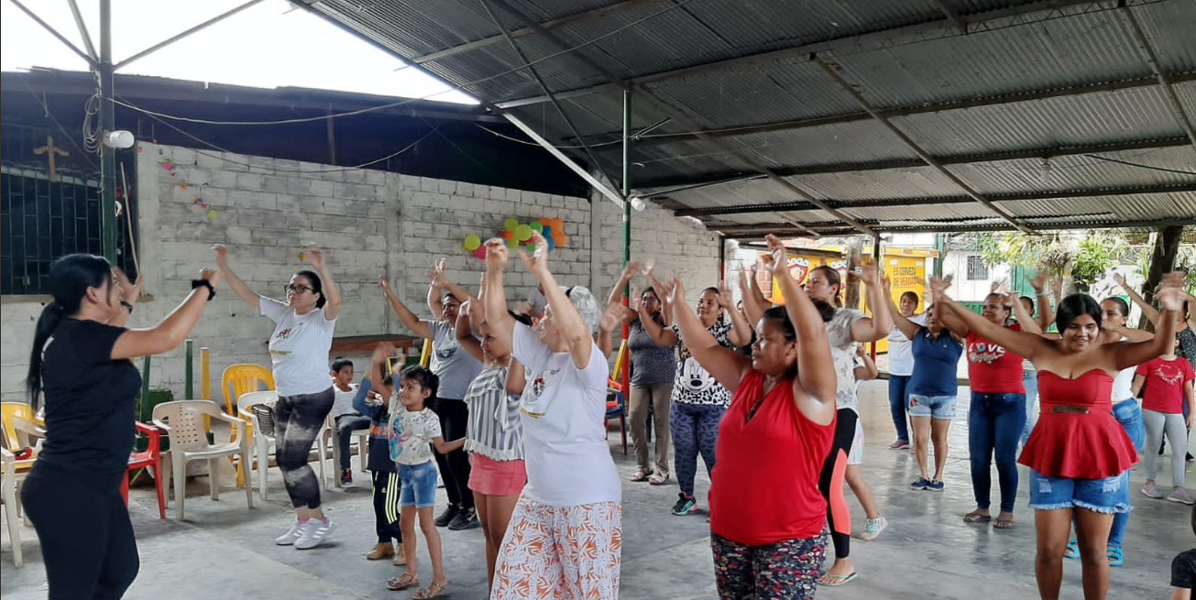 

Por otra parte, de acuerdo con la estrategia de trata de personas y **explotación sexual comercial de niñas, niños y adolescentes #EsoEsCuento**, la cual se centra en divulgar información vital sobre el fenómeno de trata de personas para su prevención y mitigación, dirigido tanto a aquellas personas que pueden estar en situación de vulnerabilidad o que conocen a alguien que pueda estar en riesgo frente a las diferentes modalidades de este delito y funcionarios públicos que en virtud de las funciones conocen y atienden este fenómeno criminal, durante el tercer trimestre del presente año, se han llevado a cabo diferentes actividades que han sensibilizado aproximadamente a 19.227 personas a nivel nacional, tanto con la difusión de las piezas digitales, participaciones en foros y otras acciones relacionadas con la estrategia.

**Planes piloto**

El Programa de Prevención ha iniciado el trabajo de implementación de dos proyectos que destacan el trabajo con dos poblaciones nuevas en el programa cuyos objetivos se centran en: 1) establecer los lineamientos de intervención en prevención terciaria al interior de los Centros de Atención Especializada; y 2) Consolidar procesos de prevención de violencias en pueblos indígenas a través del trabajo colectivo con las Guardias Indígenas colombianas, a fin de fortalecer los entornos protectores donde niñas, niños, adolescentes y mujeres se encuentren en condiciones de riesgo y vulnerabilidad. Para ello, se han priorizado territorios acordes a la información destacada por la Sección de Análisis Criminal (SAC) de la Fiscalía General de la Nación.

**Guardianes de Justicia**

Durante el tercer trimestre del presente año, se han desarrollado actividades de prevención de manera priorizada con las poblaciones indígenas del RESGUARDO INDIGENA MAÑATURE en la Guajira, sobre modalidades de extorsión y las líneas de atención con GAULA Ejército. En Antioquia se reporta que se presentan fenómenos delictivos como violencia sexual y violencia intrafamiliar en Cristianía del municipio de Jardín, resguardo indígena Karmata Rúa. En Caldas se realizó prevención con estudiantes sobre consumo tráfico, fabricación y porte de estupefacientes en la Institución Educativa John F. Kennedy, Resguardo Nuestra Señora de la candelaria Riosucio.

En Pueblo Bello Cesar, con operadores de ICBF se trabajó en centros indígenas Arhuacos del suroriente de la Sierra Nevada de Santa Martha: Nabusimake, Gunchukwa, Simonorwa, Businchama y Gunurwa. En la Vereda San Fernando de Bosconia se hizo fortalecimiento en habilidades psicosociales en el asentamiento indígena ITTI CHORINDA, familia Chimila. En Valledupar se participó con líderes de la comunidad Chimila en la semana ANDINA foro: EMPRENDIMIENTO SOCIAL y feria de proyectos productivos. En Bosconia con ONU misión derechos humanos de la mujer, se hizo promoción de derechos humanos de la mujer y canales de atención a usuarios con la comunidad Yukpa del asentamiento AKASHKATOPO. En igual sentido en el Corregimiento de la Mesa, vereda del Mamón, con mujeres del asentamiento indígena Arhuaco de Birwa.

Logo Guardianes de Justicia

También con ONU se trabajó con mujeres Yukpas y campesinas de la vereda de Yucatán, el caimito, Divino Niño y la laguna del indio, corregimiento de Medialuna, municipio de San Diego Cesar. Para el tercer trimestre se contó con la participación de 884 personas.

**Proyecto Fénix / SRPA**

En lo relacionado con el desarrollo de acciones para la prevención terciaria: prevención de la reincidencia, se adelantaron las siguientes actividades:

Durante el tercer trimestre se ha venido desarrollando en el territorio una estrategia de prevención de la reincidencia con adolescentes sancionados dentro del SRPA, dicha estrategia tiene tres objetivos: 1) fortalecer la autoimagen y la autoestima de los adolescentes participantes, con el propósito de incentivar la consolidación de proyectos de vida en el marco de la legalidad. 2) Por medio de reflexiones y utilizando como herramientas diferentes dilemas éticos, se busca que los adolescentes experimenten prácticas restaurativas que les permitan entender el daño que han causado, y así, logren realizar procesos de reparación. 3) Realizar labores de articulación interinstitucional y conseguir apoyo económico para diplomados que les brinden herramientas laborales a los adolescentes participantes del Proyecto Fénix.

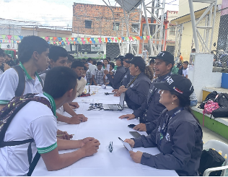 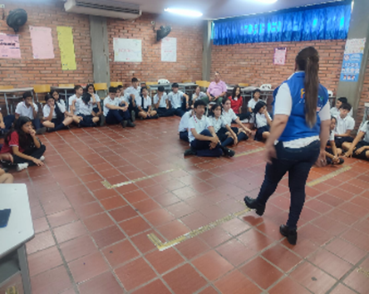

El proyecto en mención realizó intervenciones en 3 Centros de Atención Especializada, logrando sensibilizar a través de intervenciones individuales y grupales a **90 adolescentes** de las dos ciudades (Bogotá, Cali) con mayores índices de adolescentes vinculados al SRPA.

Logo Proyecto Fenix

Por otra parte, en las seccionales del territorio nacional se llevaron a cabo labores pedagógicas en instituciones educativas y de otro orden, sensibilizando a 18.643 personas entre padres de familia, cuidadores, estudiantes y docentes. Las intervenciones buscan informar acerca del Sistema de Responsabilidad Penal Adolescente y generar información que desincentive a los adolescentes a involucrarse en actividades ilegales y, por el contrario, trabaje en la construcción de un proyecto de vida que le permita su desarrollo personal y social.

**Identidades Seguras Cuerpos Seguros**

Desde el Grupo Nacional de Género, se ha identificado como un desafío consolidar una política integral y estructural que responda a los actos de las violencias en contra de las personas que por su orientación sexual o expresión de género (lesbianas, gay, bisexuales, trans e intersex <LGBTI>) viven y sufren agresiones constantes. Para ello, se busca garantizar una respuesta términos de justicia eficiente y que nos permitan mitigar los riesgos frente a estos fenómenos delictivos que las victimizan al interior de las familias y los contextos comunitarios. Para ello diferentes seccionales del país, han desarrollado acercamientos y acciones pedagógicas encaminadas a contribuir en la construcción de entornos protectores a través de la sensibilización en temáticas relacionadas con la no discriminación, valores humanos, prevención de las violencias y otras. Durante el tercer trimestre, se logró la participación y sensibilización de 1.996 personas.

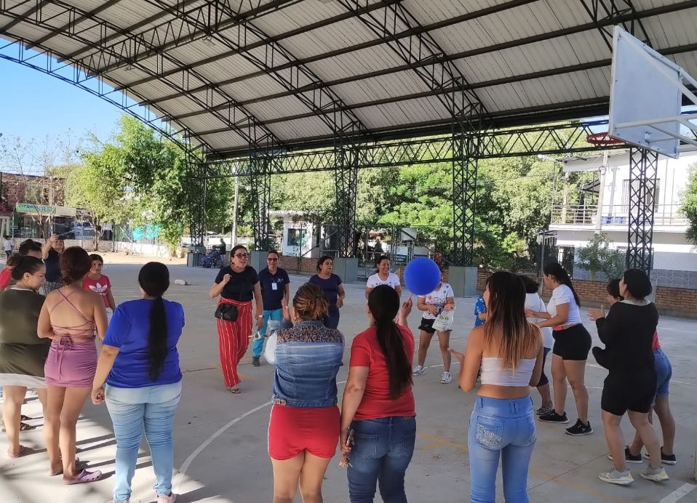 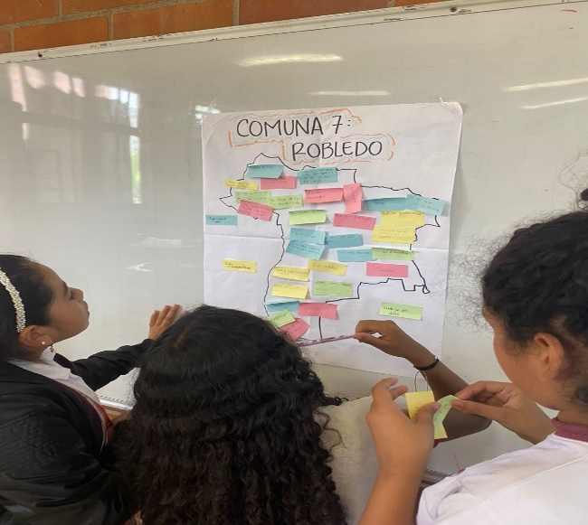

Ilustración 1 Logo Identidades Seguras Cuerpos Seguros

**RESULTADOS CUANTITATIVOS DE COBERTURA NACIONAL DE LOS PROCESOS DE IMPLEMENTACIÓN DE LAS ESTRATEGIAS NACIONALES**

A través de las diferentes acciones de mitigación que se realizaron en el tercer trimestre, se logró alcanzar a 100.197niños, niñas, adolescentes, docentes, padres de familia, mujeres y otras personas, mediante la implementación de diferentes modalidades de intervención. A continuación, se refleja el impacto cuantitativo por región:

**Impacto Cuantitativo por Región**

|  |
| --- |
|  |
|  |
|  |
|  |
|  |
|  |
|  |
|  |
|  |
|  |
|  |
|  |
|  |

**RESULTADOS CUALITATIVOS DE LOS PROCESOS DE IMPLEMENTACIÓN DE LAS ESTRATEGIAS NACIONALES**

El programa de prevención social del delito Futuro Colombia mediante la implementación de sus diferentes estrategias nacionales enfocadas en la prevención del delito y específicamente en las violencias que afectan a los niños, niñas, adolescentes, mujeres y comunidad en general en el territorio nacional, durante el tercer trimestre del año y a partir de los análisis del fenómeno delictivo, los canales de acceso a la justica y el trabajo de campo en contextos educativos y comunitarios, encuentra que los delitos con mayor incidencia siguen siendo violencias basadas en género, violencia sexual e intrafamiliar.

A partir de los procesos en de las Coordinaciones Seccionales del Programa, se sigue priorizando poblaciones en especial las instituciones educativas con las estrategias de Mi Voz y Mis Derechos Cuentan, Violencia Intrafamiliar, Redes sin Enredos y #EsoEsCuento, las cuales han permitido que en los sectores con mayor incidencia de estos indicadores delictivos se incremente el número de denuncias. En ese sentido, se registra un aumento en el conocimiento de conductas de interés penal por medio de fuentes no formales.

Por otro lado, a través del trabajo de priorización para el desarrollo de proyectos territoriales implementando la metodología de marco lógico, se han destacado problemáticas de orden estructural, las cuales se han ido identificando mediante el acercamiento y compromiso con las poblaciones, entre ellas el factor del consumo y tráfico de estupefacientes parece ser un nicho de múltiples problemas sociales y violencias que incurren entre lo físico y psicológico.

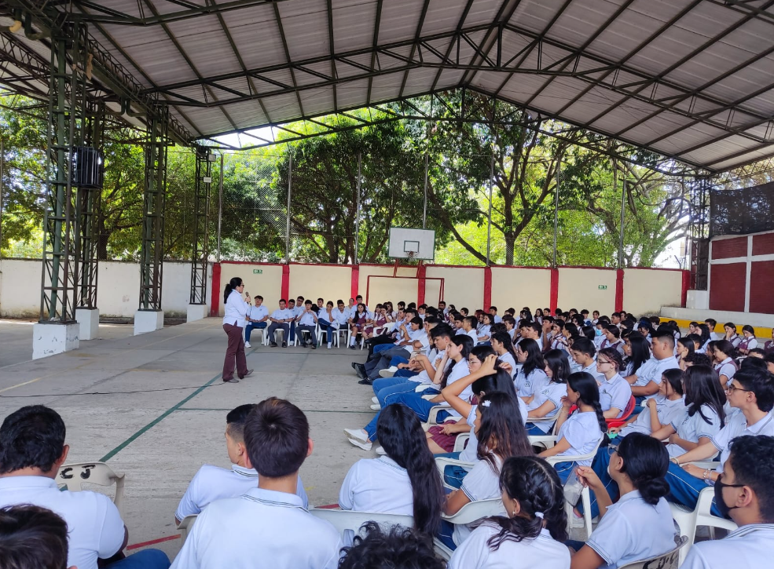 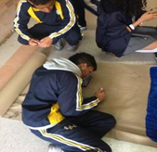

Desde las acciones destacas se ha creado compromisos por cumplir el proceso, teniendo en cuenta que las comunidades se encuentran cada vez más prestas a la atención y a los recursos de prevención de los diferentes fenómenos delictivos que pueden afectar a los NNA y a las mujeres, para lo cual, los procesos de réplica de la información han hecho que exista mayor compromiso por las personas con el Programa Futuro Colombia.

Se destaca que la temática de prevención del maltrato animal se ha caracterizado por un rápido crecimiento en la demanda a pesar de su reciente incorporación. Tanto los estudiantes como los adultos receptores de este contenido refieren sensibilidad y reconocen su pertinencia.

Octubre de 2023

Elaboró: Equipo del Programa de Prevención Social del Delito Futuro Colombia – Nivel Central.

Revisó: Equipo del Programa de Prevención Social del Delito Futuro Colombia – Nivel Central.

Aprobó: Equipo del Programa de Prevención Social del Delito Futuro Colombia – Nivel Central.